MINISTERUL ECONOMIEI 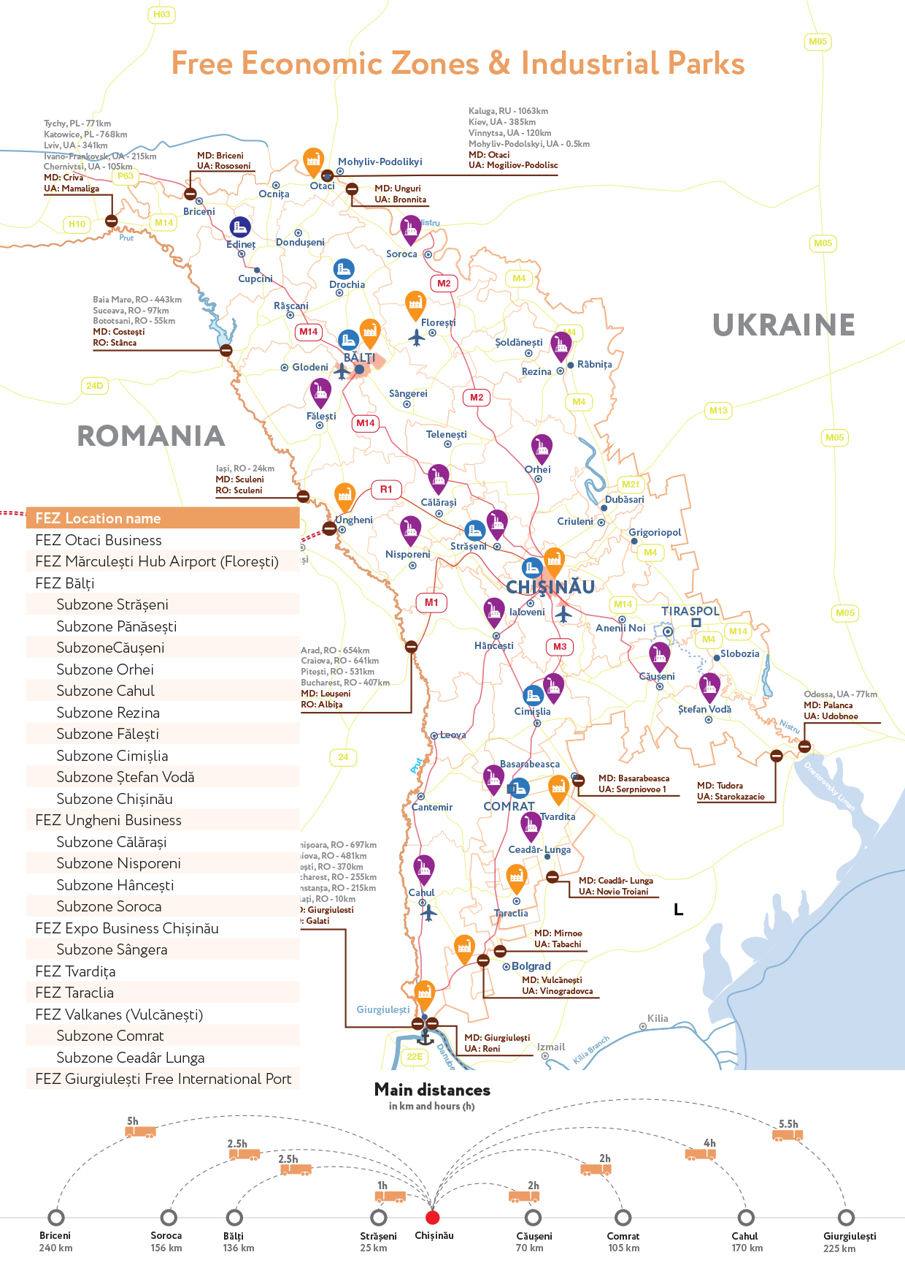

RAPORT

privind activitatea Zonelor Economice Libere din Republica Moldova pentru anul 2021

CUPRINS

Aspecte generale 2
Forța de muncă și remunerarea muncii 3
Investiții 3
Activitatea de producere 6
Cheltuielile administrative 8
Terenurile valorificate 9
Contribuția zonelor economice libere în economia națională 10
Concluzii 12

Aspecte generale
Zonele economice libere (ZEL) din Republica Moldova își desfășoară activitatea în conformitate cu prevederile Legii nr.440/2001 cu privire la zonele economice libere, Legile privind zonele economice libere și actele normative de punere în aplicare a lor.
ZELurile sunt părți ale teritoriului vamal, separate din punct de vedere economic, strict delimitate pe tot perimetrul lor, în care pentru investitorii autohtoni și străini sunt permise genuri de activități de întreprinzător, în condițiile legii. Aceste zone oferă companiilor, orientate spre desfacerea pieței în afara țării, un șir de avantaje, acestea beneficiind de un regim fiscal și vamal special, care se caracterizează prin acordarea permanentă a unor reduceri la taxe.
Printre principalele facilități acordate rezidenților din ZEL se numără:
- 0% sau ½ din impozitul național pe profit;
- Scutirea de TVA;
- Scutirea de accize;
- Acces la infrastructura de transport dezvoltată;
- Proceduri vamale simplificate.

Pe parcursul anului 2021, pe teritoriul Republicii Moldova au activat 7 zone economice libere (zone ale antreprenorialului liber), care înregistrau 38 subzone.
Conform situației din 31 decembrie 2021 în 7 zone economice libere erau înregistrați 229 de rezidenți sau cu 3,2 % mai mult față de perioada similară a anului precedent.

Forța de muncă și remunerarea muncii
Numărul angajaților rezidenților zonelor libere la sfârșitul perioadei de raportare a constituit 15830 persoane, înregistrându-se o scădere față de perioada similară a anului 2020 cu 440 persoane sau 2,7%. Din numărul total al angajaților zonelor economice libere înregistrați la sfârșitul perioadei de raportare, partea preponderentă a lor (64,5% sau 10206 persoane) a fost înregistrată în ZEL „Bălţi”, urmat de ZEL „Ungheni-Business” (ponderea de 17,9% sau 2829 persoane), ZAL „Expo-Business-Chișinău” (10,1% sau 1591 persoane), ZAL PP „Valkaneş” (4,6% sau 728 persoane), ZAL „Tvardiţa” (1,6% sau 250 persoane), ZAL PP „Taraclia” (1,2% sau 186 persoane) şi ZAL PP „Otaci-Business” (0,3% sau 40 persoane) (figura 1).
Figura 1. Structura numărului de angajați ai rezidenților zonelor economice libere, anul 2021

Valoarea totală a fondului de salarizare al rezidenților a constituit în anul 2021 circa 1512,7 mil. lei, atestându-se o creștere de 2,7 % față anul 2020. Salariul mediu al unui angajat din cadrul rezidenților, în 2021 a crescut cu 8,4% față de 2020 și a constituit 8331 lei/persoană.

Investiții
Valoarea totală a investițiilor realizate în cadrul zonelor libere pe parcursul întregii activități a lor, până la data de 31 decembrie 2021, a constituit 506,2 mil. dolari SUA, sporind până la finele anului 2021 cu 10,3 % sau cu 47,2 mil. dolari SUA față de anul precedent.

Figura 2. Valoarea investițiilor realizate în zonele economice libere de la momentul constituirii zonei libere până la finele anului 2021, mil. dolari SUA
Din volumul total al investițiilor 249,5 mil. dolari SUA revin ZEL „Bălţi” (49,3%), 103,8 mil. dolari SUA - ZEL „Ungheni-Business” (20,5%), 75,3 mil. dolari SUA - ZAL „Expo-Business-Chișinău” (14,9%), 25,3 mil. dolari SUA - ZAL PP „Valkaneş” (5,0%), 23,3 mil. dolari SUA - ZAL „Tvardiţa” (4,6%), 19,6 mil. dolari SUA - ZAL PP „Taraclia” (3,9%) şi 9,4 mil. dolari SUA - ZAL PP „Otaci-Business” (1,9%) (figura 2).
Tabelul 1. Valoarea investițiilor în zonele economice libere
(cumulativ de la începutul activității)

Indicatori | 2009 | 2010 | 2011 | 2012 | 2013 | 2014 | 2015 | 2016 | 2017 | 2018 | 2019 | 2020 | 2021
Valoarea totală a investițiilor,  mil. dolari SUA | 124,7 | 128,7 | 144,5 | 169,4 | 197,9 | 212,0 | 230,0 | 284,1 | 348,6 | 396,9 | 432,7 | 458,9 | 506,2
în % faţă de anul precedent | 104,0 | 103,3 | 112,3 | 117,2 | 116,9 | 107,1 | 108,6 | 124,0 | 122,7 | 113,9 | 109,0 | 106,1 | 110,3
modificarea anuală a investițiilor, mil. dolari SUA | 4,8 | 4,0 | 15,5 | 24,9 | 28,5 | 14,1 | 18,0 | 54,1 | 64,5 | 48,3 | 35,8 | 26,2 | 47,2
Structura investițiilor pe zone economice libere, %
ZEL "Ungheni-Business" | 28,4 | 24,4 | 25,0 | 29,1 | 28,2 | 29,2 | 28,5 | 24,4 | 21.3 | 19,4 | 19,3 | 19.9 | 20,5
ZAL "Expo-Business-Chişinău" | 39,1 | 38,1 | 35,0 | 30,6 | 27,2 | 25,6 | 23,7 | 22,7 | 20.1 | 18,3 | 16,6 | 16.1 | 14,9
ZEL "Bălţi" | x | 5,2 | 10,6 | 13,2 | 19,8 | 21,4 | 25,2 | 33,6 | 41.9 | 46,2 | 48,0 | 48.4 | 49,3
ZAL "Tvardiţa" | 9,9 | 9,7 | 8,8 | 8,3 | 7,8 | 7,9 | 7,3 | 5,9 | 4.9 | 4,3 | 4,2 | 4.1 | 4,6
ZAL PP "Valkaneş" | 8,4 | 8,5 | 7,9 | 7,9 | 7,6 | 7,2 | 6,9 | 5,7 | 4.8 | 5,1 | 5,6 | 5.4 | 5,0
ZAL PP "Taraclia" | 12,1 | 11,7 | 10,4 | 8,9 | 7,6 | 7,1 | 7,0 | 6,0 | 5.1 | 4,5 | 4,3 | 4.1 | 3,9
ZAL PP "Otaci-Business" | 2,1 | 2,4 | 2,3 | 2,0 | 1,7 | 1,6 | 1,5 | 1,6 | 1.9 | 2,2 | 2,1 | 1.9 | 1,9

Se constată că aproape jumătate din investițiile realizate în cadrul zonelor economice libere (49,3%), au fost realizate în cadrul ZEL „Bălți” (tabelul 1).
În anul 2021 volumul investițiilor în cadrul zonelor economice libere a constituit 47,2 mil. USD.
Tabel 2. Rezidenți înregistrați în anul 2021 și investițiile acestora în ZEL-uri.
ZEL | Rezidenți noi  Nr | Investiții 2021  mii USD
ZEL | Rezidenți noi  Nr | Rezidenți noi | Total
ZEL „Ungheni-Business” | 1 | 0 | 12,398,8
ZEL „Bălți” | 5 | 0 | 27,204.9
ZEL „Expo-Business-Chișinău” | 1 | 0 | 1,604.2
ZEL „Otaci-Business” | 1 | 211,0 | 454,4
ZEL „Taraclia” | 2 | 0 | 780,2
ZEL „Tvardița” | 0 | 0 | 4,321.8
ZEL „Valkaneș” | 2 | 0 | 466,4
Total | 12 | 211,0 | 47,230,7

În medie la un rezident, în anul 2021 revine o investiție realizată de circa 206,2 mii dolari SUA. Cea mai mare valoare a acestui indicator a fost înregistrată în ZAL „Tvardița”
Figura 3. Investiții medii pe rezident realizate în anul 2021, mii USD/rezident
(864,4 mii dolari SUA) urmat de ZEL „Bălți” (335,9 mii USD/rezident), ZEL „Ungheni-Business” (288,3 mii dolari SUA), (figura 3).

Activitatea de producere
În zonele economice libere genul prioritar de activitate este activitatea industrială. În anul 2021 valoarea totală a mărfurilor produse și serviciilor prestate în zonele libere a constituit circa 12538,5 mil. lei, din care ponderea valorii producției industriale a constituit 94,9%.
Venitul din vânzările producției industriale în total pe zonele libere în anul 2021 s-a majorat cu 16,4% față de perioada similară a anului precedent și a constituit 11898,6 mil. lei. Cea mai mare parte a producției industriale cca. 91,0%, a fost realizată peste hotarele Republicii Moldova, sau 10827,8 mil. lei.
Tabelul 3. Dinamica venitului din vânzări a producției industriale
în zonele libere

Indicatori | 2009 | 2010 | 2011 | 2012 | 2013 | 2014 | 2015 | 2016 | 2017 | 2018 | 2019 | 2020 | 2021
Modificarea venitului din vânzări a producției industriale (în prețuri curente):
în % faţă de anul precedent | -20,2 | 43,3 | 42,4 | 17,8 | 20,8 | 27,7 | 10,7 | 10,4 | 49.1 | 53,9 | 7,9 | -6,8 | 94,9
În valori absolute, mil. lei | - 249,6 | 425,7 | 597,3 | 357,4 | 493,0 | 791,9 | 389,1 | 418,4 | 2174,3 | 3559,4 | 799,5 | 742,3 | 12538,5
Ponderea venitului din vânzărilor producției industriale după destinația livrărilor din venitul total din vânzări a producției industriale:
livrate la export, % | 68,3 | 76,5 | 82,1 | 83,5 | 85,0 | 81,1 | 83,2 | 81,8 | 88.4 | 91,3 | 91,9 | 91,8 | 90,5
livrate în Republica Moldova, % | 20,1 | 14,5 | 11,1 | 7,0 | 4,5 | 3,2 | 2,6 | 2,6 | 2,0 | 1,4 | 1,25 | 2.1 | 1,8
livrate altor rezidenţi ai zonelor libere, % | 11,6 | 8,9 | 6,8 | 9,5 | 10,5 | 15,7 | 14,2 | 15,6 | 9,7 | 7,3 | 6,28 | 6.1 | 7,7

În perioada de raportare 90,5 % din valoarea mărfurilor și serviciilor din cadrul zonelor economice libere au fost exportate, ceea ce a constituit 11045,2 mil. lei sau cu 15,3% mai mult decât perioada similară a anului precedent. Ponderea exportului rezidenților din cadrul zonelor economice libere din total exporturi ale economiei naționale a înregistrat 19,9% în anul 2021, constatându-se o descreștere a ponderii cu 2,55 p.p. față de perioada similară a anului precedent, rezultat al consecințelor crizei pandemice și descreșterii volumului de export al produselor pentru industria automotive. Stocurile de producție industrială în anul 2021 s-au majorat cu 12,8 % în comparație cu perioada similară a anului 2020, constituind 631,6 mil. lei.
Produsele principale produse de rezidenții zonelor libere au constituit: cablu electric pentru autoturisme, cablu electric izolat, conductoare electrice, articole de mobilă, tapițerie din material sintetic pentru scaune de tipul celor utilizate pentru autovehicule, covoare, gresie porțelanată, plasă din fibrosticlă, vin, divin, mezeluri.
Totodată, în perioada de raportare valoarea totală a venitului din vânzări a rezidenților care desfășoară activitate comercială externă s-a majorat cu 14,7% în comparație cu perioada similară precedentă a anului 2020 și a constituit 193,8 mil. lei.
Un alt gen de activitate permis în zonele economice libere este sortarea, ambalarea, marcarea și alte asemenea operațiuni cu mărfurile tranzitate prin teritoriul vamal al Republicii Moldova. Acest gen de activitate s-a desfășurat doar în ZEL „Expo-Business-Chișinău” și a constituit 117,4 mil. lei.
Printre genurile auxiliare de activitate, permise de către legislație, se evidențiază activitatea de arendă, construcție, alimentația publică și servicii comunale. În anul 2021 valoarea serviciilor prestate în cadrul genurilor auxiliare de activitate a însumat 328,7 mil. lei fiind în creștere cu 10,5 % față de perioada similară a anului 2020, din care cotele preponderente revin serviciilor de arendă – 176,4 mil. lei, construcție – 66,3 mil. lei, alimentație publică – 40,6 mil lei, servicii comunale – 16,4 mil lei, brokeraj – 8,2 mil lei, activitatea depozitară – 2,0 mil lei.
Dezvoltarea rapidă a genurilor auxiliare de activitate sporește atractivitatea zonelor libere, formează un mediu favorabil de afaceri, creează condiții necesare pentru atragerea investițiilor majore și realizarea proiectelor industriale.
Valoarea totală a impozitelor și altor plăți obligatorii calculate în anul 2021 a constituit 717,7 mil. lei sau cu 13,7% mai mult comparativ cu perioada anului precedent.
Din valoarea totală de impozite, taxe și alte plăti obligatorii calculate (impozit pe venit, TVA, contribuții de asigurări sociale, prime de asigurare medicale obligatorii, etc.), ponderea cea mai mare revine rezidenților ZEL „Bălți” (67,0%), ZEL „Ungheni-Business” (17,6%), ZAL „Expo-Business-Chișinău” (10,5%) și ZAL PP „Valkaneș” (3,5%).
Figura 4. Structura pe ZEL-uri a impozitelor și taxelor achitate, %
Cheltuielile administrative
Pe parcursul anului 2021 cheltuielile administrative în cadrul zonelor economice libere au constituit 29727 mii lei ce reprezintă o micșorare față de anul precedent cu 12,6%. Diminuarea în cauză a fost posibilă îndeosebi din cauza optimizării cheltuielilor pentru scopuri gospodărești cu – 31,6%, deplasări cu – 40,7 %, cheltuieli de reprezentanță cu – 32,9 %, servicii de audit cu – 75,4 %, donații și sponsorizări cu – 85,9%.-În perioada de gestiune au crescut cheltuielile administrative doar pentru efectuarea acțiunilor de publicitate și marketing cu – 80,5 %.
Ce ține de cheltuielile administrative per zonă, remarcăm că, cele mai mari cheltuieli au fost efectuate de ZEL „Bălți” (14515 mii lei), care este cea mai mare zonă cu 19 subzone. Cele mai mici cheltuieli administrative sunt efectuate de ZAL PP „Tvardița” (figura 5).
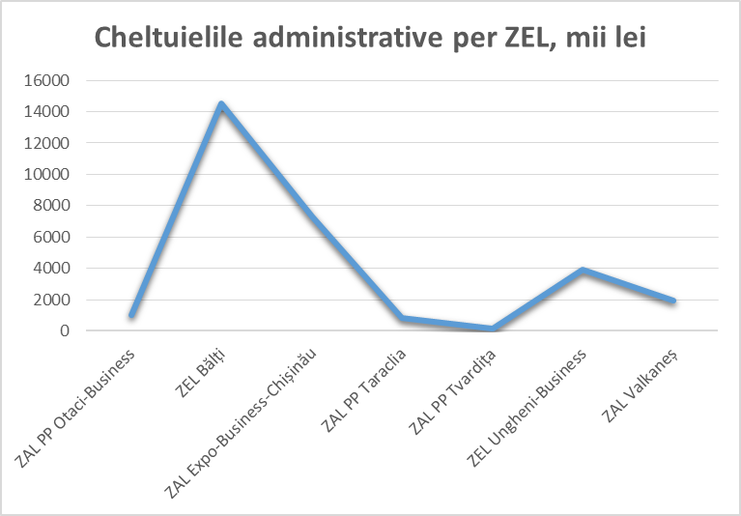
Figura 5. Structura pe ZEL-uri a cheltuielilor administrative
În anul 2021 de către administrația zonelor economice libere au fost organizate și desfășurate 12 concursuri de selectare a rezidenților (cu 4 mai puține ca in 2020) la care au participat 17 pretendenți (cu 7 mai puțini ca in 2020). În final au fost încheiate 12 contracte noi, ce reprezintă cu 8 contracte mai puțin ca în anul precedent.
Terenurile valorificate
Zonele Economice Libere la finele anului 2021 au fost amplasate pe o suprafață totală de 642 ha sau cu 19 ha mai mult ca în anul 2020. Din toată suprafața alocată zonelor 6 ha sunt valorificate de administrațiile zonelor, 181 ha valorificate de rezidenți și 454 ha reprezintă teritorii nevalorificate.
Tabelul 4. Terenurile valorificate per ZEL
 | ZEL Bălți | ZEL Ungheni-Business | ZAL Expo-Business-Chișinău | ZAL Tvardița | ZAL PP Valkaneș | ZAL PP Taraclia | ZAL PP Otaci-Business
Terenuri – total, ha | 288 | 145 | 16 | 4 | 119 | 36 | 34
inclusiv:
valorificate de Administrație, ha | 0 | 0 | 1 | 0 | 1 | 0 | 1
valorificate de rezidenți, ha | 85 | 44 | 15 | 40 | 17 | 5 | 15
nevalorificate, ha | 203 | 101 | 0 | 0 | 101 | 31 | 18

Analizând teritoriile ZELurilor după ponderea lor de valorificare, menționăm că cel mai slab valorificat este teritoriul din cadrul ZAl PP „Taraclia” unde spațiul liber este în proporție de 86,1 %, urmat de ZAL PP „Valkaneș” – 84,8 %, ZEL „Bălți” – 70,5 %, ZEL „Ungheni-Business” – 69,7 % și ZAL PP „Otaci-Business” – 52,9 %. În cadrul ZAL „Expo-Business-Chișinău” și ZAL „Tvardița” teritorii nevalorificate nu sunt.
În același timp remarcăm că, valoarea medie a investițiilor efectuate de rezidenți per hectar valorificat de ei în perioada de raportare a constituit 2796,9 mii dolari SUA sau cu 188,9 mii dolari SUA mai mult față de anul 2020.
Cea mai mare valoare a acestui indicator a fost înregistrată în ZAL „Tvardița” - 5837,8 mii dolari SUA investiții per hectar, după care urmează ZAL „Expo-Business-Chișinău” cu 5019,7 mii dolari SUA per hectar (figura 5).

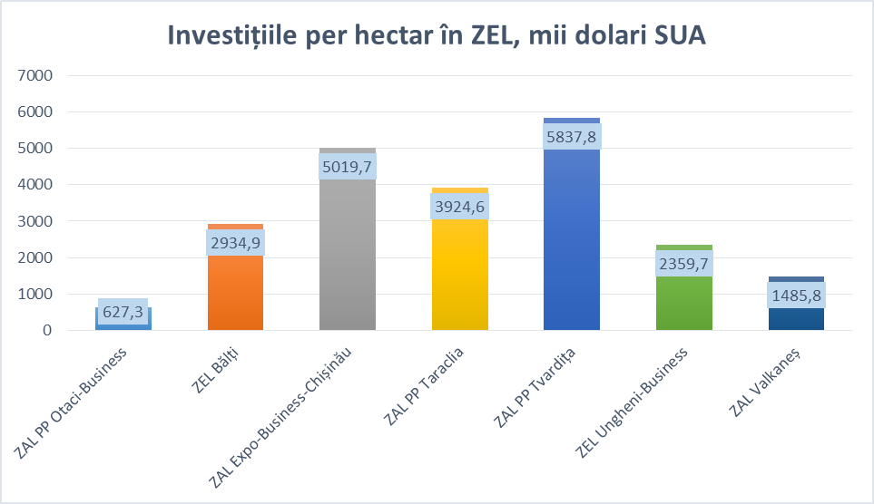
Figura 5. Structura pe ZELuri a investițiilor per hectar valorificat de rezidenți

Contribuția zonelor economice libere în economia națională
Conform Legii nr.440/2001, zonele economice libere se creează în scopul accelerării dezvoltării social-economice a anumitor teritorii și a economiei naționale în ansamblu prin atragerea investițiilor autohtone și străine, implementarea tehnicii și tehnologiilor moderne, dezvoltarea producției orientate spre export, aplicarea experienței avansate din domeniul producției și a managementului, și crearea locurilor de muncă.
În scopul estimării contribuției zonelor economice libere la dezvoltarea economiei naționale, s-a realizat analiza comparativă a indicatorilor de eficiență și de rezultat înregistrați în cadrul zonelor libere cu indicatorii similar obținuți la nivel de economie națională.

Tabelul 5. Ponderea indicatorilor economici din zonele economice libere din valoarea indicatorilor economiei naționale
Activitatea de bază a rezidenților zonelor economice libere naționale se referă la producerea producției industriale. Prin urmare, circa 14,7% din salariații antrenați în industria națională sunt angajați în cadrul rezidenților zonelor economice libere. Circa 2,6% din salariații economiei naționale se estimează că sunt încadrați în activitățile zonelor economice libere. Salariul mediu lunar al unui angajat din cadrul rezidenților zonelor economice libere în anul 2021, a fost mai mic decât salariul mediu din sectorul real al economiei naționale cu circa 13,2%, observându-se o descreștere a acestui indicator față de perioada similară a anului 2020 (4,7 p. p.).
Majoritatea investițiilor realizate în cadrul zonelor economice libere sunt cele aferente investițiilor în active imobilizate (investiții pe termen lung în mijloace fixe, inclusiv investiții capitale, etc.). Investițiile realizate în cadrul zonelor economice au înregistrat o evoluție mai rapidă decât investițiile în active imobilizante realizate la nivel de economie națională. Ponderea investițiilor realizate în cadrul zonelor economice libere din total investiții în active imobilizante realizate în economia națională este de circa 2,8%, majorându-se cu circa 1,3 p.p. față de anul 2020.

Concluzii
- Pe parcursul anului 2021 au activat 7 zone economice libere, fără constituirea unor zone sau subzone noi;
- Activitatea rezidenților ZEL a înregistrat o creştere semnificativă comparativ cu perioada similară a anului precedent. Astfel, reliefăm majorarea veniturilor din vânzările producției industriale cu 16,4 % faţă de perioada similară a anului precedent, creșterea cu 5,8 % față de perioada similară a anului precedent a valorii mărfurilor și serviciilor prestate în zonele economice libere în 2021, precum și majorarea activității comerciale externe cu 14,7%;
- Contribuția zonelor economice libere la dezvoltarea economiei naționale deține ponderi semnificative, înregistrând tendințe crescătoare a ponderii investițiilor din ZEL în total investiții în active imobilizate pe economia națională, precum și ai numărului mediu de angajați ai rezidenților ZEL;
- Rezultatele economice ale zonelor economice libere naționale denotă un grad de concentrare preponderent în cadrul a 3 zone economice libere (ZEL „Bălţi”, ZEL „Ungheni-Business”, ZAL "Expo-Business-Chişinău").

Sursa datelor: Biroul Național de Statistică (www.statistica.md), calculele autorului

